Сортировка стопками

Словесное описание алгоритма:

1. Ввод чисел.
2. Для каждого введенного элемента выполнить:
   1. Стопки существуют? Если да, то выполнить шаг 2.2, иначе шаг 2.3.
   2. Для каждой стопки выполнить:
      1. Новый элемент меньше элемента на вершине стопки? Если да, то выполнить шаг 2.2.2, иначе шаг 2.3
      2. Добавить элемент в стопку.
   3. Создать новую стопку.
3. Для каждой стопки выполнить:
   1. Добавить верхние элементы стопок в очередь.
4. Первый (левый) элемент добавить в итоговый массив.
5. Для всех стопок левее выбранного элемента выполнить:
   1. Найти минимум.
   2. Добавить минимум в очередь.
   3. Первый (левый) элемент добавить в итоговый массив.

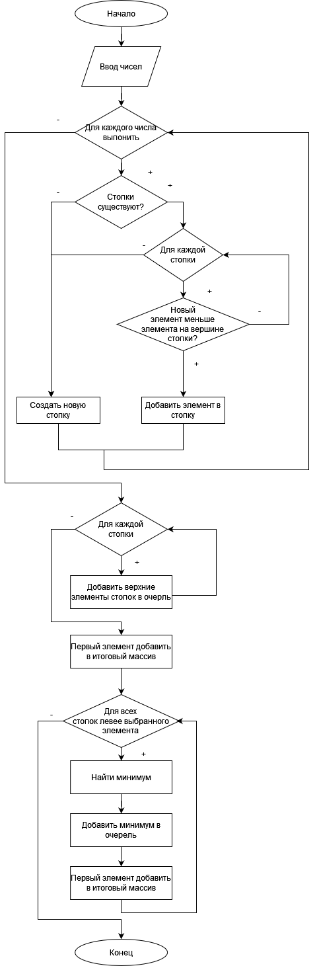

Рисунок 1 - Схема алгоритма сортировки стопками